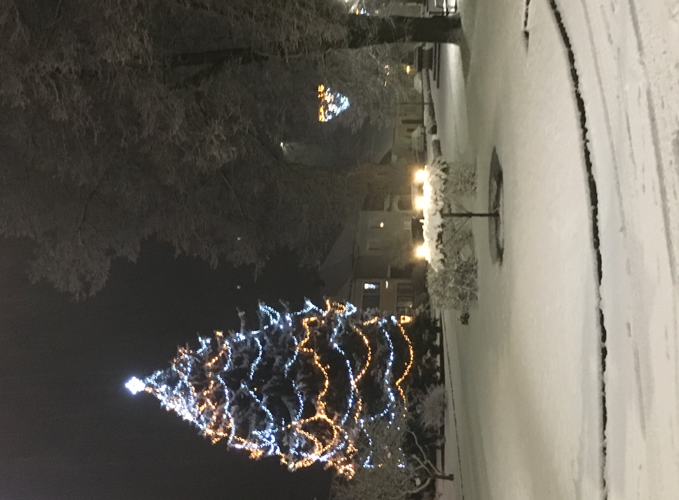
Městys Hustopeče nad Bečvou a Farnost Hustopeče nad Bečvou vás srdečně zvou v neděli 2. prosince 2018 v 18.hodin na rozsvícení adventní svíčky na adventním věnci a stromku na náměstí Míru v Hustopečích nad Bečvou.

Občerstvení zajištěno !

